TW-X58B 西门子S7-1200PLC实验箱
西门子S7-1200PLC实验箱用于开展PLC控制技术实验的设备，主要实现可编程逻辑控制、常用电机控制、传感器信号采集等功能，便于进行电路设计和控制程序设计，能够使用网络通信和其他控制系统互联。
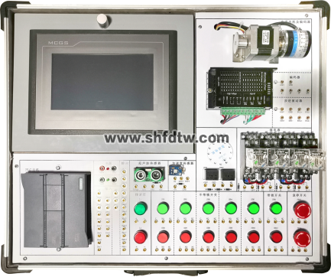
一、技术性能
1、西门子S7-1200PLC实验箱PLC主机采用西门子S7-1214DC/DC/DC 功能上完全满足目前高等院校的PC教学要求。
2、采用模块化设计，包括PLC主机模块、传感器模块、继电器模块、指示灯模块、开关模块、步进电机和电机驱动模块、直流电机和正反转控制模块、编码器模块，各模块间相互独立。在主机模块中，所有输入输出端口都通过导线连接到实验板上的镀金孔上。用户可方便扩展自己的模块，为以后实验系统的升级提供了保障。
3、本实验箱采用实物产品，提高了实验的真实程度，确保了实验的实用性。
4、配备MCGS工控组态软件，让学生直观地进行PLC的基本指令练习、对PLC实际应用的实验通过组态棒图进行动态跟踪，实验对象形象逼真，接近工业现场的实际应用，通过本装置的训练，使学生很快就能适应现场的实际操作。
5、实验项目扩展配置，使用可靠，在教学活动或项目开发中易于使用和维护，是目前国内市场上一款性价比极高的PLC教学实验设备。
二、主要配置
1、开关电源：1)直流稳压电源24V/3A 1组；2)直流稳压电源5V/2A 1组。
2、PLC主机：西门子S7-1214DC/DC/DC PLC主机1件，采用24V直流供电、24V直流输入、24V直流输出，具有14路数字量输入，10路数字量输出，2路模拟量输入，每个布尔指令执行时间不慢于0.08微秒，高速计数器不少于6个，脉冲输出可以组态不少于4个脉冲发生器。
3、装配流水线的模拟控制
4、LED数码显示模拟控制
5、十字路口交通灯模拟控制
6、步进电机及驱动器：步进电机48BYGH602-11B 1件，步进电机专用驱动器TB6600 1件。
7、直流电机：24V直流电机RS-385SD 1个,24V光电编码器ZKP3806-001G-1000BZ1-5C2 1件，继电器HK3FF-DC24V 2个。可完成闭环控制实验。
8、传感器模块：1）双轴加速度传感器1个，带模拟量输出；2）超声波传感器 1个。
9、继电器模块：设计有4个24V继电器JZX-22F，继电器线圈引出到实验板上，继电器触点学生可以任意连接。
10、按钮开关： 有6个不带锁按钮开关，2个带锁按钮开关，2个急停开关，2个信号指示灯。
11、在实验箱的设计中留出了所有的输入、输出、公共端子，用户可方便扩展自己的模块，以及以后实验系统的升级。
12、★配套PLC可编程多媒体课件适应所有的教材，内容丰富并可随意调取。合理地运用多媒体课件教学系统，可以很大程度上减轻老师讲课的工作量。(包含以下内容):
第1章 常用低压电器
第2章 电气控制基本环节和典型线路分析
第3章 电气控制系统设计
第4章 可编程序控制器的组成与工作原理
第5章 可编程序控制器的基本指令
第6章 可编程序控制器的功能指令
第7章 可编程序控制器的特殊功能模块
第8章 可编程序控制器控制系统的
第9章 可编程序控制器的联网与通信
第10章 FX3U系列可编程序控制器介绍
第11章 电动机正反转控制线路新
第12章 Z3050摇臂钻床电气控制
第13章 卧式镗床控制
第14章 铣床电气控制
第15章 桥式起重机的电气控制
第16章 工作台自动往返PLC控制系统
第17章 昼夜报时器PLC控制系统
第18章 全自动洗衣机PLC控制系统
第19章 广告牌循环彩灯PLC控制系统
第20章 综合控制系统
三、实验内容
1、基本指令练习
2、直流电机正反转控制实验
3、步进电机控制实验
4、编码器信号检测实验
5、加速度传感器数据采集实验
6、超声波传感器应用实验
7、PLC控制系统设计实验

